ФЕДЕРАЛЬНОЕ ГОСУДАРСТВЕННОЕ АВТОНОМНОЕ ОБРАЗОВАТЕЛЬНОЕ УЧРЕЖДЕНИЕ ВЫСШЕГО ОБРАЗОВАНИЯ  
«РОССИЙСКИЙ УНИВЕРСИТЕТ ТРАНСПОРТА»  
(РУТ (МИИТ))

Институт транспортной техники и систем управления

Кафедра «Управление и защита информации»

ОТЧЁТ  
ПО ЛАБОРАТОРНОЙ РАБОТЕ “DML”

По дисциплине «Основы построения защищенных баз данных»

ВАРИАНТ 19

Выполнил: ст. гр. ТКИ-441

Чекан Фёдор Сергеевич

Проверил: к.т.н., доц. Васильева М. А.

Москва 2024

## Цель работы

Изучить операторы SQL диалекта PostgreSQL, необходимые для вставки, удаления и модификации данных. Отчет по выполненной работе должен быть выполнен с соблюдением ГОСТ по НИР 7.32

## РЕЗУЛЬТАТЫ ВЫПОЛНЕННОЙ РАБОТЫ

Задание 1

1. Формулировка задания:

В отдельных файлах разработать скрипты, которые вставляют данные в таблицы разработанной БД.

1. Текст скрипта:

--В отдельных файлах разработать скрипты, которые вставляют данные в

--таблицы разработанной БД

insert into currency

values (1, 'Доллар', 90.123),

(2, 'Евро', 99.221),

(3, 'Юань', 13.567);

insert into balance

values (1, 100000),

(2, 50000),

(3, 150000);

1. Результат выполнения скрипта:

Результат выполнения скрипта представлен ниже (Рисунок 1).

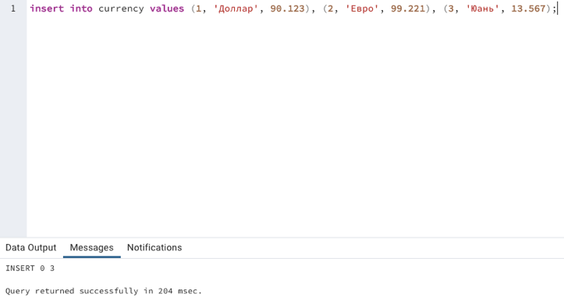

Рисунок 1 − Результат выполнения первого задания

Задание 2

1. Формулировка задания:

В отдельном файле написать скрипт, который создает полную копию одной из таблиц.

1. Текст скрипта:

--В отдельном файле написать скрипт, который создает полную копию

--одной из таблиц.

select *

into table "copy_currency"

from "currency";

1. Результат выполнения скрипта:

Результат выполнения скрипта представлен ниже (Рисунок 2).

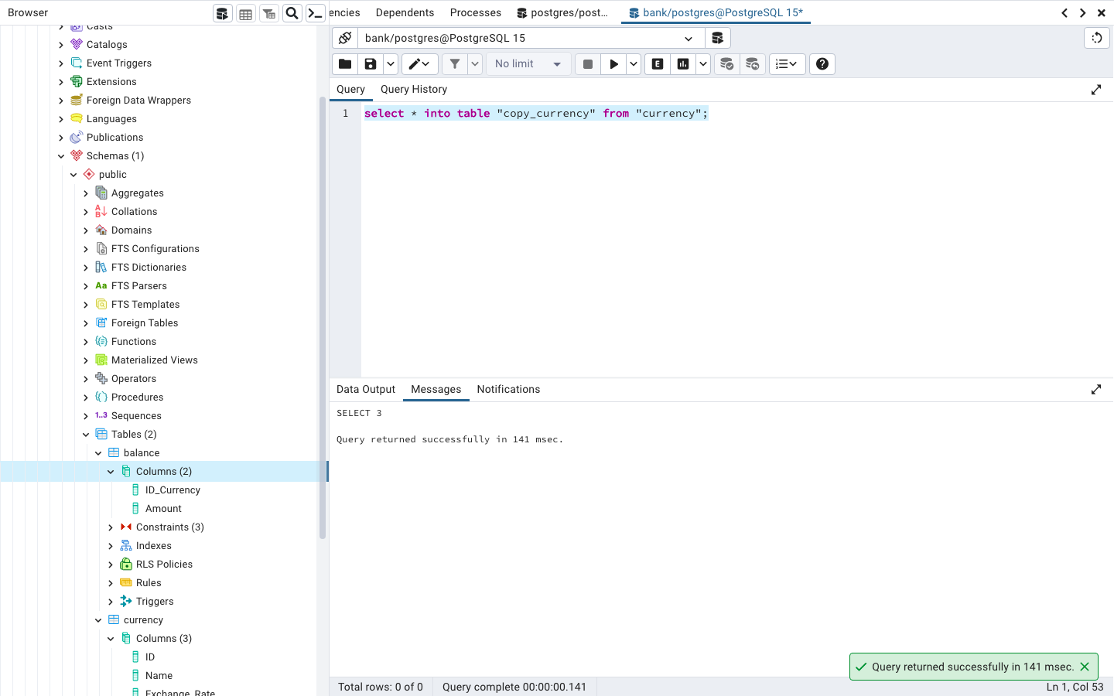

Рисунок 2 − Результат выполнения второго задания

Задание 3

1. Формулировка задания:

В отдельном файле написать скрипт, который создает копию таблицы с выбранными полями.

1. Текст скрипта:

--В отдельном файле написать скрипт, который создает копию таблицы с

--выбранными полями.

select "Name", "Exchange_Rate"

into table "second_copy_currency"

from "currency";

1. Результат выполнения скрипта:

Результат выполнения скрипта представлен ниже (Рисунок 3).

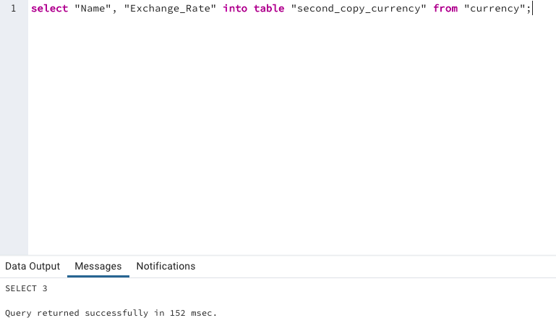

Рисунок 3 − Результат выполнения третьего задания

Задание 4

1. Формулировка задания:

В отдельном файле написать скрипт, который создает копию таблицы

по условию.

1. Текст скрипта:

--В отдельном файле написать скрипт, который создает копию таблицы

--по условию.

select *

into table "third_copy_currency"

from "currency"

where "Exchange_Rate" > 95;

1. Результат выполнения скрипта:

Результат выполнения скрипта представлен ниже (Рисунок 4).

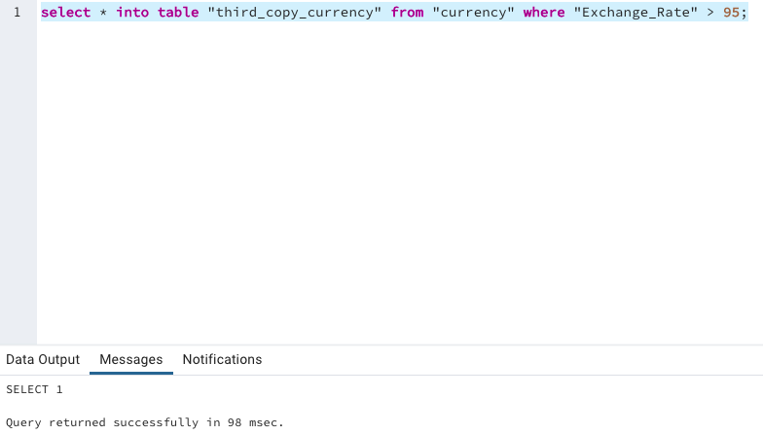

Рисунок 4 − Результат выполнения четвертого задания

Задание 5

1. Формулировка задания:

В отдельном файле написать скрипт, который создает копию таблицы

без данных.

1. Текст скрипта:

--В отдельном файле написать скрипт, который создает копию таблицы

--без данных.

select *

into table "fourth_copy_currency"

from "currency"

where 1 = 2;

1. Результат выполнения скрипта:

Результат выполнения скрипта представлен ниже (Рисунок 5).

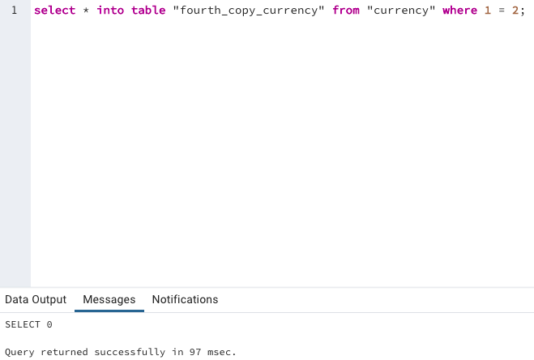

Рисунок 5 − Результат выполнения пятого задания

Задание 6

1. Формулировка задания:

В отдельном файле написать скрипт, который удаляет данные из

таблицы по выбранному критерию.

1. Текст скрипта:

--В отдельном файле написать скрипт, который удаляет данные из

--таблицы по выбранному критерию.

delete

from "balance"

where "ID_Currency" = 3;

1. Результат выполнения скрипта:

Результат выполнения скрипта представлен ниже (Рисунок 6).

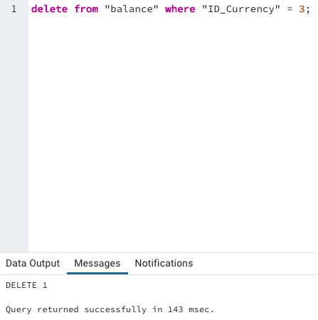

Рисунок 6 − Результат выполнения шестого задания

Задание 7

1. Формулировка задания:

В отдельном файле написать скрипт, который удаляет все данные из

таблицы.

1. Текст скрипта:

--В отдельном файле написать скрипт, который удаляет все данные из

--таблицы.

delete

from "balance"

where 1 = 1;

1. Результат выполнения скрипта:

Результат выполнения скрипта представлен ниже (Рисунок 7).

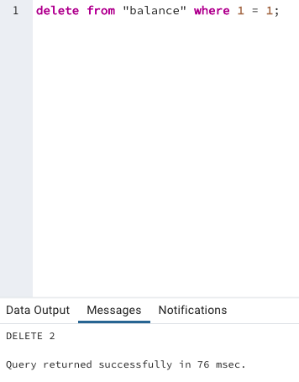

Рисунок 7 − Результат выполнения седьмого задания

Задание 8

1. Формулировка задания:

В отдельном файле написать скрипт, который создает таблицу, имеющую дубликаты строк. Написать скрипт, который удаляет дубликаты.

1. Текст скрипта:

--В отдельном файле написать скрипт, который создает таблицу,

--имеющую дубликаты строк. Написать скрипт, который удаляет

--дубликаты.

insert into "copy_currency"

values (1, 'Доллар', 90.1230),

(3, 'Юань', 13.5670);

delete

from "copy_currency"

where ctid not in (select max(ctid) from "copy_currency" group by "ID");

1. Результат выполнения скрипта:

Результат выполнения скрипта представлен ниже (Рисунок 8).

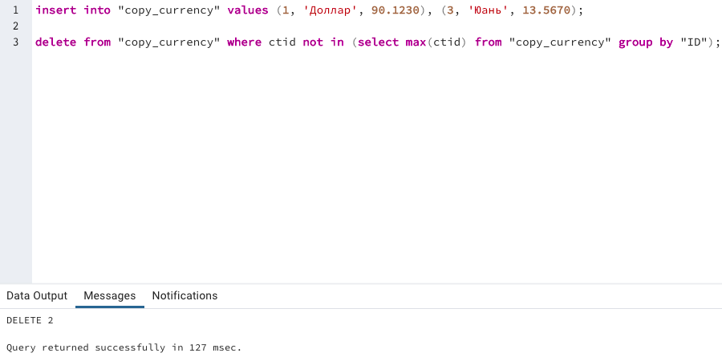

**Рисунок 8 − Результат выполнения восьмого задания**

Задание 9

1. Формулировка задания:

В отдельном файле написать скрипт, который изменяет данные в

таблице по критерию.

1. Текст скрипта:

--В отдельном файле написать скрипт, который изменяет данные в

--таблице по критерию.

update "currency"

set "Exchange_Rate" = 13.6980

where "Name" = 'Юань';

1. Результат выполнения скрипта:

Результат выполнения скрипта представлен ниже (Рисунок 9).

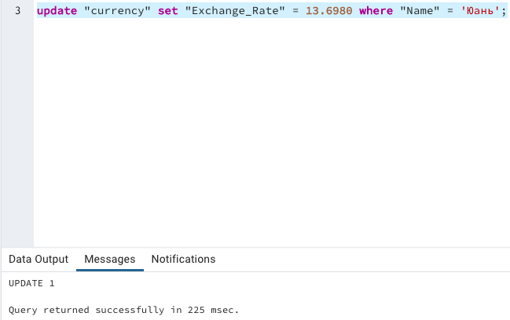

**Рисунок 9 − Результат выполнения девятого задания**

Задание 10

1. Формулировка задания:

В отдельном файле написать скрипт, который изменяет данные в столбце, применив математические вычисления (например, увеличить цену на 15%, уменьшить количество в два раза).

1. Текст скрипта:

--В отдельном файле написать скрипт, который изменяет данные в

--столбце, применив математические вычисления (например, увеличить

--цену на 15%, уменьшить количество в два раза).

update "currency"

set "Exchange_Rate" = "Exchange_Rate" - 0.1320

where "Name" = 'Юань';

1. Результат выполнения скрипта:

Результат выполнения скрипта представлен ниже (Рисунок 10).

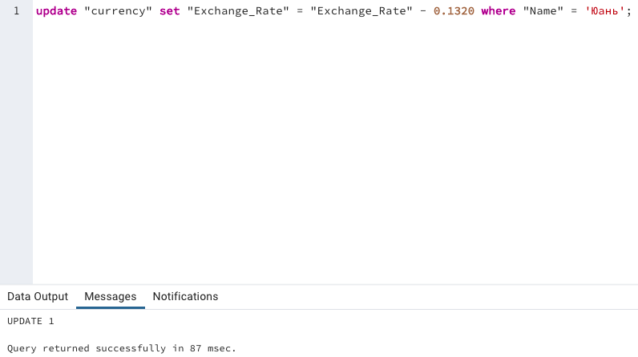

Рисунок 10 − Результат выполнения десятого задания

Задание 11

1. Формулировка задания:

В отдельном файле написать скрипт, который показывает работу с

оператором MERGE.

1. Текст скрипта:

--В отдельном файле написать скрипт, который показывает работу с

--оператором MERGE.

merge into "currency" as cur

using "balance" as bal

on (cur."ID" = bal."ID_Currency")

when matched

then update set "Exchange_Rate" = bal."Amount"

when not matched

then insert values (bal."ID_Currency" + 100, 'not-matched-test', bal."Amount");

1. Результат выполнения скрипта:

Результат выполнения скрипта представлен ниже (Рисунок 11).

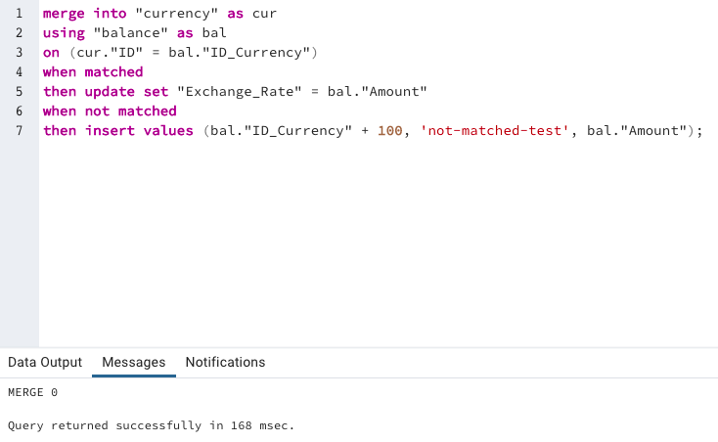

Рисунок 11 − Результат выполнения одиннадцатого задания

## Отметка о выполнении лабораторной работы в веб-хостинге GitHub

Подтверждение о правильно выполненной работе представлено ниже (Рисунок 12).

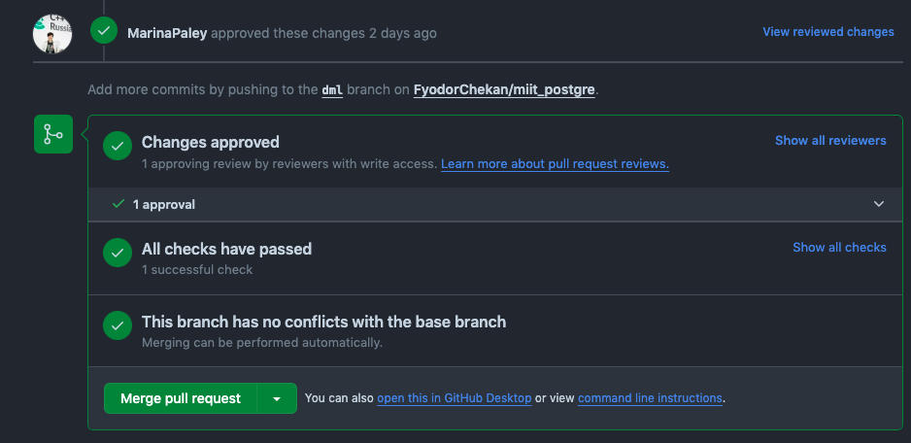

Рисунок 12 − Подтверждение о правильно выполненной работе